**软件复用 讨论课3**

**复用云技术**

1352914 计鹏玥

侧重于容器技术，讨论各种方案以及挑战

一． 容器技术简介 1

1.Docker 1

2.Docker的核心技术 2

3.Docker容器与虚拟机 2

二． 系统虚拟与容器技术相结合的方式 3

1.一个容器中运行一个虚拟机 3

2.一个虚拟机中运行一个容器 4

3.一个虚拟机中运行多个容器 4

三． 容器技术盘点 5

1.BlueData 5

2.ClusterHQ 5

3.CoreOS 5

4.Docker 6

5.Kismatic 6

6.PortWorx 7

7.Rancher Labs 7

8.Shippable 7

9.Sysdig Cloud 8

10.Tutum 8

11.Twistlock 8

12.Weaveworks 9

# 容器技术简介

容器技术虚拟化技术已经成为一种被大家广泛认可的容器技术服务器资源共享方式，容器技术可以在按需构建容器技术操作系统实例的过程当中为系统管理员提供极大的灵活性。由于hypervisor虚拟化技术仍然存在一些性能和资源使用效率方面的问题，因此出现了一种称为容器技术（Container）的新型虚拟化技术来帮助解决这些问题。

## 1.Docker

Docker是有PaaS提供商dotCloud在2013年创建的一款考员应用引擎，Docker可以自动将任何应用打包成轻量、可移植、自包涵的容器引擎。开发者构件的应用可以一次构件全平台运行，包括本地开发机器、生产环境、虚拟机和云等。

Docker是一种增加了高级API的Linux Container(LXC)技术，提供了能够独立运行Unix进程的轻量级虚拟化解决方案。它提供了一种在安全、可重复的环境中自动部署软件的方式。

Docker的container（轻量级虚拟化技术，OS层虚拟化技术）比服务器虚拟化更加简单，并且需要更少的软件。

一个虚拟机占用的资源比一个Container占用的资源多十倍不止。在一个物理机上开一百个虚机是很困难的，但是要实现一百多个，甚至几百个Container都是很正常的。

浏览器的沙箱从资源隔离的角度，以及Java的J2EE Container从标准抽象画的角度，其实跟Container的概念是一致的。

## 2.Docker的核心技术

（1）Namespace：隔离机制（隔离性）

1. Cgroup：资源限额功能（可配置/可度量）
2. AUFS文件系统：支持写时复制特性（便携性）
3. 安全性

## 3.Docker容器与虚拟机

（1）传统的硬件虚拟化只在创造一个完整虚拟机。每个虚拟化应用不仅包含用用的二进制文件，还需要运行该应用程序所需要的库、一个完整的Guest操作系统。

由于所有的容器共享同一个操作系统（以及二进制文件和库），所以它们明显要比VM小得多，这样就完全可以在一个物理主机上托管一百个VM。此外，因为它们使用主机操作系统，重启一个VM并不意味着要重启操作系统，因此容器更加轻便、高效。

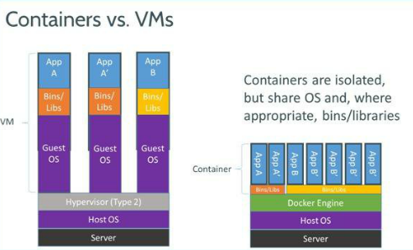

1. Docker中的容器效率会更高。因为一个传统的VM、应用、每个副本以及每个应用微小的变更都需要重新创建一个完整的VM。

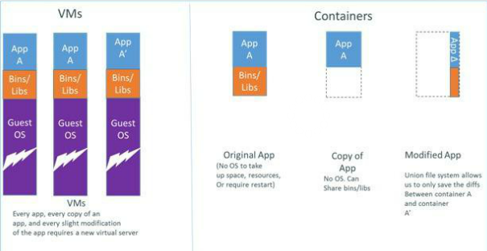

# 系统虚拟与容器技术相结合的方式

## 1.一个容器中运行一个虚拟机

Docker在部署容器方面十分灵活。其中一个选择（execution driver）是利用KVM镜像。这样就可以在最好的隔离性情况下发挥DevOps所擅长的使用Docker各种方式。但是这也付出了需要在启动容器时启 动整个操作系统实例的代价。这也就意味着较长的启动时间以及低效的内存使用，只能通过内核共享内存（KSM）来提升内存利用率。这种方法效果和效率都不理想，但是这是一个好的开始。

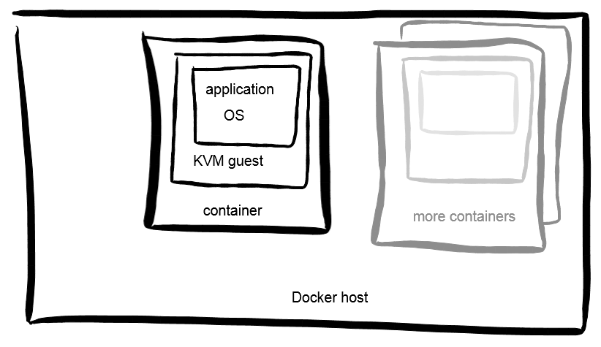

## 2.一个虚拟机中运行一个容器

与之相反的，你一可以在虚拟机中启动一个容器。这里的虚拟机并不是由Docker控制，而是通过现有的虚拟化管理设施来控制。一旦系统实例启动， 就可以通过Docker来运行容器而武器其他特殊的设置。同时，由于不同容器运行在不同的虚拟机上，容器之间也能有很好的隔离。而内存的使用率需要通过虚拟层的内存共享来提升。

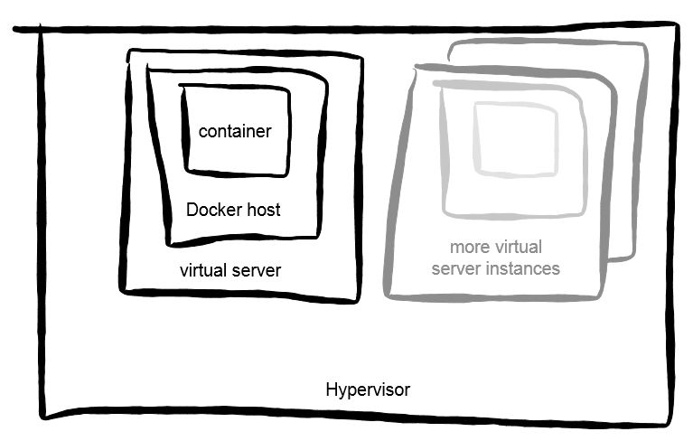

## 3.一个虚拟机中运行多个容器

对于多租户的情况，可以用另一种形式在虚拟机中运行Docker。这种情况下，我们假设在不同租户的容器之间需要强隔离，而对于同一用户的不同容 器，简单的Linux容器隔离已经足够。这样我们就可以在减少虚拟机个数的情况下保证租户之间的隔离，同时可以利用Docker带来的各种便利。

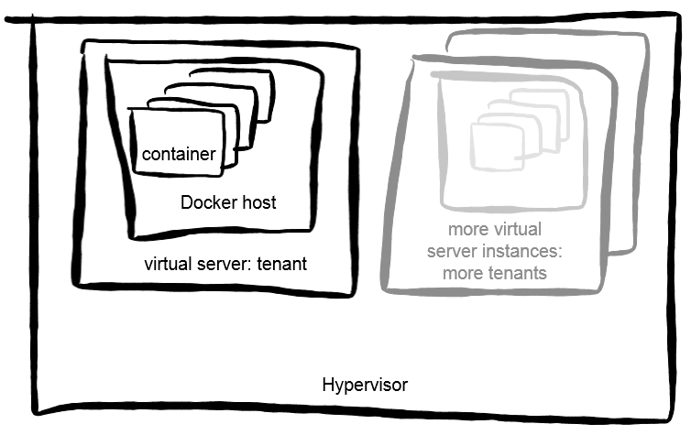

# 容器技术盘点

## 1.BlueData

总部地址：美国加州山景城

成立时间：2012年

融资状况：1900万美元

关注理由：容器技术被视为一个简化应用程序开发的方式，但是一些初创公司正在利用容器技术寻找创新的用例管理应用程序。BlueData正在前VMware研发副总裁Kumar Sreekanti的带领下开拓这样的创举。

## 2.ClusterHQ

总部地址：旧金山

成立时间：2008年

融资状况：1500万美元

关注理由：ClusterHQ 是一家帮助客户构建容器数据层的公司，使得开发和运维团队在容器中运行无状态的应用程序，但是应用的数据库、查询以及Key-value数据得到持久化存储。相当于是应用和数据隔离。ClusterHQ 主要基于Docker 平台实现该服务。

## 3.CoreOS

总部地址：旧金山

成立时间：2013年

融资状况：2000万美元

关注理由：CoreOS的创始人认为容器是伟大的，但他们不喜欢Docker的一些关于安全和管理方面的设计决策。所以CoreOS团队除了推出自己的容器软件rkt还精心制作了一个轻量级的基于Linux内核的操作系统。类似于开源项目Docker，rkt是一个允许容器创建的容器运行版本。

## 4.Docker

总部地址：旧金山

成立时间：2013年

融资状况：1.5亿美元

关注理由：在容器领域，没有公司比Docker更出名的了。Docker既是一个开源项目的名称也是一个公司的名称。这个开源项目由一个包括Docker公司员工以及其他公司的代码贡献者组成的董事会主导。随着公司的发展,公司也已经在其产品上增加管理功能，例如容器需要的网络控制。开源的Docker已成为容器运行的事实标准，这使得Docker在商业化容器管理方便提供了一个巨大的机遇，Docker首席技术官Solomon Hykes被认为在推动容器运动过程中发挥了重要作用。

## 5.Kismatic

总部地址：旧金山

成立时间：2014年

融资状况：保密

关注理由：谷歌曾表示它几乎所有的应用程序都运行在容器中，去年，它开源了一款称为Kubernetes的服务可以帮助基础设施集群和容器的管理。Kismatic这个初创公司就是希望Kubernetes商业化。

## 6.PortWorx

总部地址：美国加州雷德伍德城

成立时间：2015年

融资状况：850万美元

关注理由：Portworx的联合创始人兼CTO Gou Rao表示，开发者喜欢Docker容器可以简化从开发到部署的软件系统生命周期，但为多容器应用提供基础设施资源仍然是一个复杂繁琐的过程，而且很容易产生非预期的后果。

## 7.Rancher Labs

总部地址：库比蒂诺（苹果总部所在地）

成立时间：2014年

融资状况：1000万美元

关注理由： Rancher Labs是一家提供容器技术基础设施的初创企业，成立于2014年9月，总部位于Cupertino，现有员工20人。创始人Sheng Liang与Shannon Williams是Citrix前员工，曾创办了云服务Cloud.com并在后来被Citrix收购。

对于许多开发者来说，如何实施和扩充Docker仍然是个难题，尤其是生产环境下的架设。Rancher Labs正是瞄准这一机会而推出了Docker基础设施软件。

## 8.Shippable

总部地址：西雅图

成立时间：2013年

融资状况：1010万美元

关注理由：Shippable团队希望让开发人员利用容器来方便的构建应用程序。容器是书写、测试和发布代码的完美媒介,他们说。

## 9.Sysdig Cloud

总部地址：旧金山

成立时间：2013年

融资状况：秘密

关注理由：监控容器可能听起来不算最令人兴奋的话题，但这至关重要的。启动并运行容器容易，但是你有多少呢？运行于其中的应用程序是什么？这些容器与其他应用程序是如何与其他应用程序发生交互的？Sysdig就是解决这类问题。

## 10.Tutum

总部地址：布鲁克林，在马德里也有一个办公室

成立时间：2013年

融资状况：265万美元种子资金

关注理由：Tutum开始作为一个公司想要提供一个完全托管容器环境。但它的创始人——惠普前技术员和Capgemini顾问——意识到像AWS也可以提供托管这样的服务。所以Tutum的真正区别是不托管容器，而是管理build的软件，所以公司现在专注在这块。

## 11.Twistlock

总部地址：旧金山

成立时间：2015年

融资状况：310万美元

关注理由：该公司是由来自微软的Ben Bernstein 和 Dima Stopel领导的团队创立，其产品定位为保护和监控容器的“端到端”的安全产品。Twistlock提供了一个可定制化的控制面板在任何环境下监控容器，并通过一个成为“gates”的服务来帮助控制容器的组成。

## 12.Weaveworks

总部地址：伦敦

成立时间：2014年

融资状况：500万美元

关注理由：正在商业化Weave开源项目的Weaveworks公司，创建一个连接容器的虚拟网络。容器在它们的基本层面上没有网络连接。

**参考：**

百度百科 - 容器技术

轻量级虚拟化─容器技术，郑伟平，2014-10-13

开源中国社区 - 虚拟化VS容器化

CSDN - 云计算